华南师范大学研究生汕尾实践教学对接活动顺利举行
撰稿人：崔团结 审核人：安宁 张卫

3月12日，由华南师范大学、汕尾市教育局主办的华南师范大学研究生汕尾实践教学对接活动在汕尾市城区田家炳中学举行。参与本次活动的单位有城区教育局、海丰县教育局、陆丰市教育局、陆河县教育局、红海湾经济开发区公共事业局、华侨管理区社会事务局、汕尾市林伟华中学、华师附中汕尾学校、城区田家炳中学、海丰县彭湃中学、陆丰市龙山中学、陆河县河田中学、汕尾市职业技术学校。
对接活动主要包括四个环节：一是对接仪式，二是植树活动，三是莫雷教授专题报告和同步进行的两场座谈会，四是下午到两所实习中学进行参观调研。

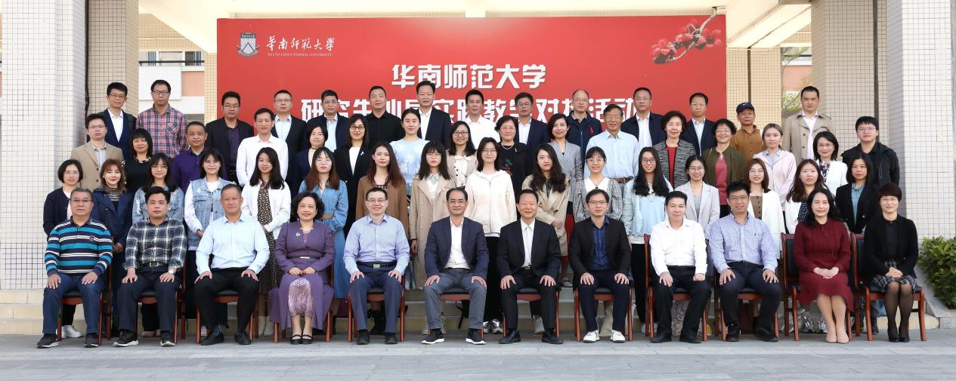
图1：华师研究生汕尾实践教学对接活动合影

在对接仪式中，汕尾市政协副主席、市教育局局长许伟明致欢迎辞并讲话。他指出，这次华南师范大学以教育硕士实践教学为切入点，助力汕尾基础教育高质量发展，必将为汕尾构建高质量教育体系注入新的动力。希望华师充分发挥教育资源优势、人才资源优势，在实践教学试点期间，同步开展汕尾市教育相关专项课题研究，在提升教育硕士实践能力和研究能力的同时，将发达地区的校园文化、制度建设、学校管理等先进经验带到汕尾，引领助力汕尾基础教育发展。他要求，各对接实践教学试点的教研部门和学校，要高度重视此项工作，指派精干力量，加强协调联系，深度对接落实，定期研究教育硕士实践教学试点工作出现的新情况，及时解决在实习实践过程中存在的问题，确保华师教育硕士在汕尾市的实践教学工作顺利实施、圆满完成。
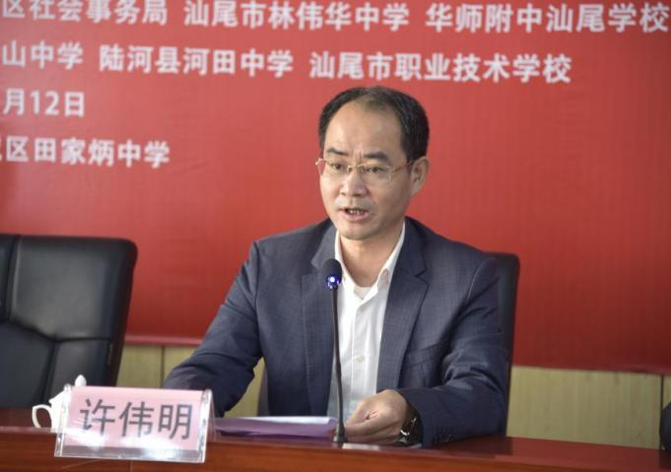
图2：许伟明局长致辞并讲话

华南师范大学研究生院常务副院长张卫在讲话中提到，华师教育硕士专业学位点始终以服务基础教育、中等职业教育为己任，致力于为基础教育各学段、各学科和各层次培养有教育情怀、教育素养和教育技能的教学名师，以及优秀的教育管理者和研究专家。华师是全国教育硕士和教育博士首批学位授予点高校，在教育硕士20个专业领域全领域培养人才，汕尾校区（华师第四个校区）也将于今年开始招收教育硕士和教育博士。从2022级开始，华师教育硕士学制由2年制改为3年制，其中延长的一学年主要用于教育硕士实践教学，一学期在珠三角或其他地区实习，一学期在粤东西北地区实习。为更好地开展2023年大规模教育硕士赴汕尾地区实习，华师计划在2022年选派100名教育硕士到汕尾地区先行进行试点实习，通过分批次、分区域、边实习、边研习、边助力、边引领的方式，开展实践教学活动，积累实践教学经验。教育硕士到一线岗位进行锻炼，既服务社会需求，增强职业素养、教育情怀、责任担当，又强化实践育人环节，有效提升教育硕士培养质量。

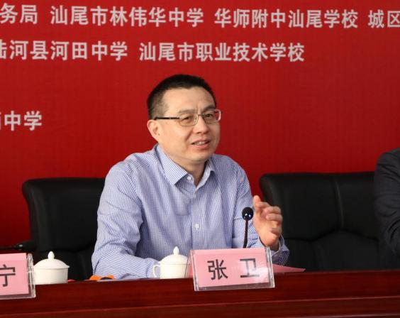
图3：张卫院长讲话

华南师范大学研究生院副院长安宁对华师教育硕士相关背景和汕尾实践教学总体思路作了详细的介绍。她讲解了华师实践教学背景、教育学科背景、教育硕士背景、教师教育学科群背景、平台背景、研究生规模、教育硕士培养领域分布情况，又讲述了华师研究生汕尾实践教学共同体构建、各方任务与责任大致分工、拟开展的活动清单、工作时间进度计划、课题申报指南等工作思路。
安宁指出，教育硕士到汕尾开展实践教学是华师助力汕尾基础教育整体方案中的一项重要行动。以研究生实践教学活动的方式助力汕尾基础教育，既是研究生培养模式创新的一种探索，也是贯彻教育部“立德树人、服务需求、提高质量、追求卓越”学位与研究生教育十六字工作方针的一项重大举措，同时又是落实教育部《师范教育协同提质计划实施方案》、《广东省推动基础教育高质量发展行动方案》（粤府[2021]55号）等文件精神，率先以研究生实践教学这种参与量大、涉及面广、可持续性强的方式作为切入点投入助力基础教育，践行“服务需求、提高质量”的双赢行动。
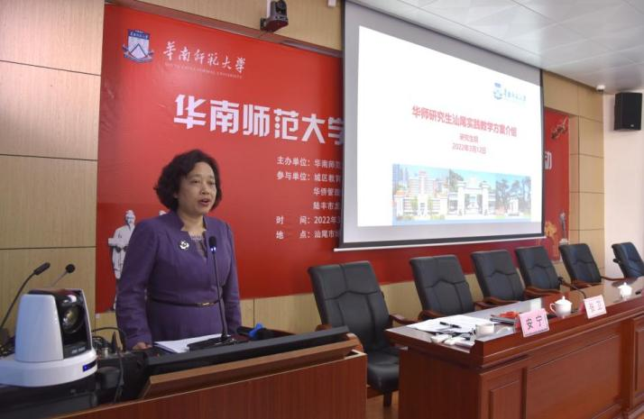
图4：安宁副院长介绍研究生实践教学试点方案

安宁强调了本次对接活动主要是了解汕尾实习学校的特点与需求，为下一阶段实习有针对性地做好准备。教育硕士先来汕尾进行实习对接，了解汕尾地区基础教育的需求，然后进入珠三角地区重点中学（华师研究生联合培养基地）见习、实习与研习，学习重点中学先进的办学理念、管理制度、优秀的办学模式以及教改教研举措与经验，成为两类地区学校文化沟通的桥梁，以及汕尾基础教育教学改革和文化制度建设的参与者，并围绕汕尾地区基础教育的需求，向珠三角地区重点中学寻经问道，针对性地做好思想与行动的准备、知识和技能的储备。此外，通过在革命老区汕尾试点学校的实践教学，还可以培养学生的教育情怀、使命担当和时代责任感。同时，教育硕士以实习的形式支教，或顶岗置换本地教师参加培训和学历提升，与当地相关学科的本地教师共同成长。华师将加大与汕尾市教育局的合作，与当地相关学校共建研究生联合培养实践基地，吸纳当地优秀教师和教育管理专家担任研究生校外导师。通过研究生实践教学试点，建立切实可行的方案和模型，为研究生在汕尾实践教学全面铺开奠定坚实的基础，构建由省、厅、校领导、校内导师和联合培养基地导师、教育硕士、相关学院学科团队和科研团队、教育局与教师发展中心、实践教学所在学校等组成的发展共同体。
汕尾市教育局副局长卢学军在对接仪式活动总结中提出了三点意见。一是提高政治站位，充分认识华师研究生汕尾实践教学对接活动的重要意义。各地各校要抢抓省政府下决心补齐粤东粤西粤北教育短板的契机，抓住此次华师研究生汕尾实践教学对接活动的机会，借力华师优质资源助推汕尾基础教育高质量发展。二是明确目标任务，全力落实“华南师范大学研究生实习助力方案”的各项工作措施。三是强化保障机制，确保华南师范大学研究生汕尾实践教学对接活动取得成效。此外，各县（市、区）教育局要牵头建立工作协调机制，定期召开工作沟通协调会，共同解决实践实习存在的困难和问题，切实提高帮扶成效。希望华师毫无保留地把前沿的理念、模式、方法和技术带到汕尾，为汕尾教育发展注入新活力。
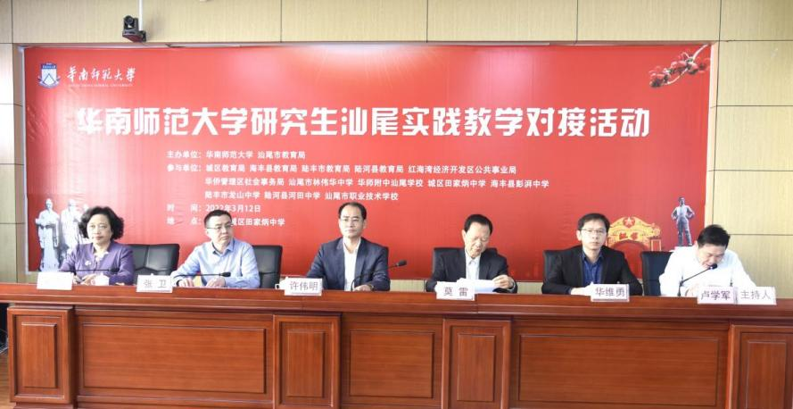
图5：卢学军副局长总结讲话

由于这次活动是在植树节当天举办，主办方安排了在汕尾市城区田家炳中学植树的环节。华师代表和汕尾市教育局代表共同种下五棵“华师-汕尾”研究生联合培养的“希望之树”，在汕尾基础教育的田野上铺开了华师研究生汕尾实践教学美丽的新画卷。巧合的是，3月12日也是原广东省省长马兴瑞到华师就教师队伍建设和高等教育助力基础教育发展工作进行调研“一周年”的纪念日，更巧的是，1922年“农民运动大王”彭湃在任教育局长时，也率领海城全体学生前往五坡岭植树，至今刚好是整整100周年。本次植树活动，既是百年时光更迭的巧合，也是“十年树木、百年树人”教育理念跨越时空的传承。
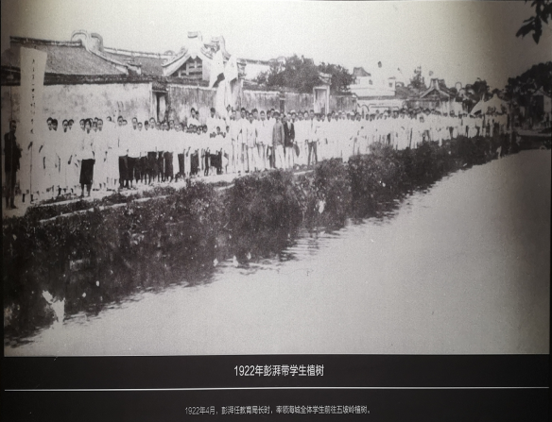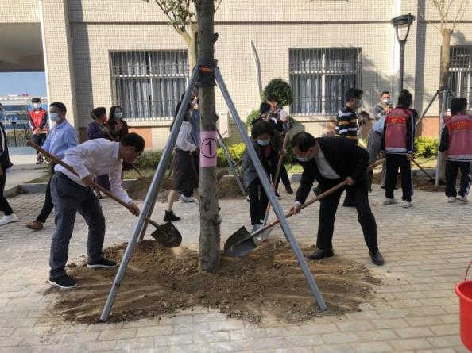
图6：1922年彭湃带学生植树 图7：华师-汕尾共同种下希望的树苗

对接活动的第三个环节分两个部分同步进行。一是国务院学位委员会学科评议组召集人、原华南师范大学副校长莫雷教授作专题报告。二是同时进行的两场对接座谈会，一场是汕尾市、县（市、区）教育局、试点实习学校与华师研究生院、学科导师团队的对接座谈，另一场是汕尾市教师发展中心领导与华师教师教育学部对接座谈。两场座谈会分别由汕尾市教育局副局长卢学军和张逸琴主持。

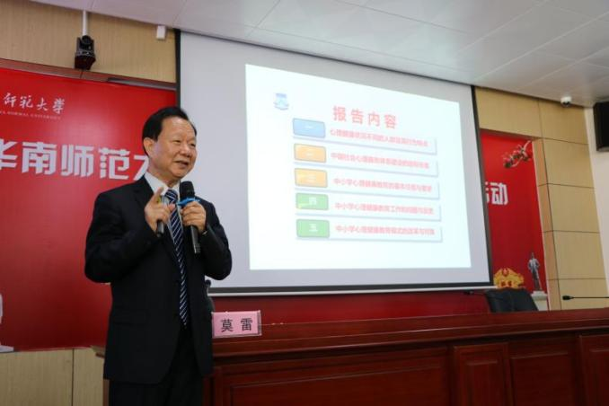
图8：莫雷教授作专题讲座

莫雷教授的讲座由汕尾市教育局副局长陈小平主持，主题为《不同心理健康状态群体的特点与中小学心理健康教育》，面向汕尾全市200多所中小学班主任开放，通过线上和线下相结合的方式开展，近3万人在线上聆听了讲座。
讲座主要内容包括以下五个部分。一是心理健康状况不同的人群及其行为特点。根据心理健康状况不同，将人们分为状态良好人群、状态性不良人群和特质性不良人群三类。其中，后两种人群极易进入严重心理危机状态，导致严重反社会行为或自伤自杀等后果。如何有效预防重大心理危机事件是心理健康工作的重点任务。二是中国社会心理服务体系建设的目标任务。第一是发展性目标任务，即培养良好心态与提升健康素质；第二是干预性目标任务，即对心理健康人群、心理困扰或疾病人群和心理危机或精神障碍患者人群实现三级预防，调节不良心态与矫治心理疾病。三是中小学心理健康教育的基本任务与要求。包含发展性任务与干预性任务，前者要求我们有目的有计划地对学生的心理素养进行培养，使学生的心理品质不断优化；后者要求我们对心理处于不良状态的学生，或者心理健康障碍的学生进行专门的帮助，使之恢复到正常状态。四是中小学心理健康教育工作的问题与反思。一方面，目前学校心理健康工作模式无法掌握学生进入心理危机的信息；另一方面，目前学校危机干预工作模式无法对心理危机学生做出及时反应。五是中小学心理健康教育模式的改革与对策。建立以“实时掌握舆情，主动开展服务”为主，“被动等待”为辅的工作模式；建立“预警平台”对学生心理危机进行实时监测、分级预警；建立“干预平台”对学生心理问题做即时疏导。莫雷教授的精彩讲座，高屋建瓴，深入浅出，强调了开展中小学生心理健康工作的重要性与必要性，明确了当前中小学心理健康工作的改革方向，对汕尾市推进中小学心理健康教育，促进“健康中国”建设，构建中国特色社会心理服务体系具有重要的指导意义。

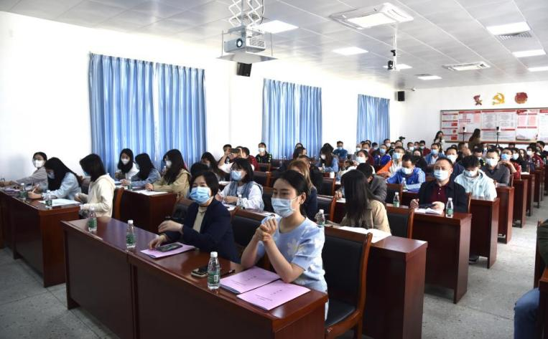

图9：现场师生认真聆听讲座

在汕尾市教育局副局长卢学军主持的座谈会上，汕尾市林伟华中学副校长陈炳社讲述了学校发展目标、教师结构、生源结构等基本情况，指出学校面临的几大问题。其中，教师结构不合理是最大的问题。在实行新高考政策后，语数外和物理学科老师的教学压力较大，希望能通过这项活动而有所缓解。其次是理论问题，在新课程、新教材发生天翻地覆变化的背景下，教育、教学理念和方式都需要较大的变革。最后是课程体系建设，艺术、通用技术等课程相对薄弱，人才紧缺，亟需得到解决。
华师附中汕尾学校校长林放提到其所在学校存在三个问题。一是教育理念滞后，希望能由研究生实践教学团队、专家团队带领变革。观念领先，才可能步步领先。二是人力资源配置问题，学校女老师、年轻老师占比较大，可能存在着生育休产假期间教学人员不足的状况。三是实习时间问题，项目对接的几所学校以高中为主，六、七月属于考试月或临近放假，实习生可能面临无课可上的情况，建议研究生上课、实践、实操的时间能有所延长。
城区田家炳中学校长许伟东希望华师能够找到一个切入点，来帮助生源基础较弱的学校，并提出具体需求。一是寻找适合起点较低的学生的教学、课堂模式。二是能以较为前沿的教育模式来引领、触动校内固化的课堂模式改革。另外，他表态，虽然学校条件有限，但会认真努力做好研究生实践教学对接服务工作。最后，向上级领导和华师对基础较弱学校的关注表示衷心的感谢。
海丰县彭湃中学校长吴娘粒对项目到来的欣喜之情溢于言表，其认为师资力量薄弱、不均衡是学科质量难以提升的重要原因。研究生带着先进的教育理念前来助力，现有的教师有机会到外面参加培训和进修，能更好地适应“四新”的要求。另一方面，汕尾项目多、培训多、培训时间长，在此期间研究生可以成为重要的补充，让教学能力、教学业绩较差的教师接受培训、学习，有所提升，以达到师资的平衡。
陆丰市龙山中学校长温展煜表示龙山中学作为一个百年老校，在科技教育方面急需得到更多的帮助，以实现“文章华国、科技兴邦”这一校训所蕴含的理想，并且承诺会为研究生的实习提供最大的保障。
陆河县河田中学校长彭伟洒用一个“老”字来概括河田中学的特点，老学校、老教师、老观念，并指出该校名师较少、学科带头人作用发挥不够明显、生源流失严重等问题。目前学校的需求主要有三点。一是通过这个活动来革新、提升办学理念和教学思想。二是协助培养名师及学科带头人，并基于此带动全校的发展。三是学科的提升。
汕尾市职业技术学校校长何朝东简要介绍汕尾市职业技术学校的专业和师资情况，指出该校教师教学水平偏低，相信华师的专业师资团队对该校教育教学水平的提高会大有裨益。此外，其对今年到该校实习的10位华师本科生给予了充分肯定。
陆丰市教师发展中心主任邓郁希望以华师研究生实习为契机，作为推动汕尾市教育高质量发展的机会，对陆丰市的教育进行一个全面把脉和诊断，对学校的管理模式以及管理机制到底存在哪些问题进行深入研究。并指出，目前问题主要包括四个方面。一是对照新高考下新理念、新课标、新教材的理解方面存在的问题。二是现有的课堂模式、教学模式中存在的问题。三是关于师德师风建设方面存在的问题。四是学生的心理健康教育问题。并表示，作为教育主管部门，会全力以赴地按照市局的统一部署来做好工作。
城区教育局副局长徐子岳总结了目前汕尾教育滞后的原因。其中包括基础教育差、尖子生培养能力不足（这方面包括学生自身水平以及教师的尖子生培养能力两部分）以及创新能力有限。希望各位专家、教授可以在不同层面发现汕尾教育滞后的原因，并提出一些解决措施。
陆河县教育局局长罗作庭指出教学质量主要取决于三方面：管理、教师和学生。在管理方面，希望能进行校长培训，不仅仅是网上的培训，应走出汕尾，去先进的学校看看他们的校长是如何管理学校的。其次，在教师层面，目前存在缺少学科带头人，以及一些学科可能会出现瓶颈等问题，希望有资深的学科带头人进行对接。
海丰县教育局副局长马斯力首先表示会全心全意、全力以赴地做好关于此次研究生实习活动的对接、协调与服务工作。表达了三方面的需求：一是提升学校行政管理的能力，二是着力提升教学教育质量，三是教师队伍的建设，包括学科带头人的培养，教师团队教学积极性的激发等。
红海湾经济开发区公共事业局常务副局长蔡美妹表示经济发展缓慢，导致本地生源流失。她还指出了当地学生基础较弱、师资团队匮乏、缺少名校长以及信息获取不及时等问题。
华侨管理区社会事务局教育股股长傅锡隆对于此次研究生实习全覆盖表达了期待，希望以此次研究生实习活动作为支撑，引领其高质量发展。指出当前一些教师的心得体会没有上升到理论层次，亟需改善校本教材、提升教学论文、升华本土理念、打造本土特色，以及开发归侨子女文化相关项目等。
卢学军指出汕尾基础教育师资薄弱，学历整体偏低，虽然进行了师资培训，但效果始终不明显。提倡大胆改革，不断探索创新思路，改进培训方式，因材施培，使“要教师学”变为“教师要学”，从而最终提高教师质量。

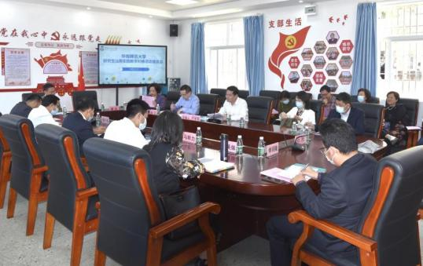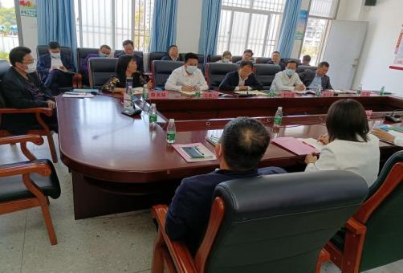
图10：卢学军副局长主持座谈会

与会人员一致认为，当务之急是摸清各个学校的需求，根据需求，明确任务，并在座谈会现场建立了两地工作联系微信群。华师研究生院工作人员在工作群内直接面向各学校发出需求对接清单模板，由各学校根据自身实际情况填写，如各自学校的特色、优势、现状、问题、明确的需求等，后期由双方协同资深专家、学者和领导对需求进行分析、分配、分工，以便精准施策。

在汕尾市教育局副局长张逸琴主持的座谈会上，双方就研究生实践活动中
顶岗置换本地教师参加培训和学历提升话题展开了激烈的讨论。围绕如何对接好汕尾所需，发挥好华师所长，高质量完成汕尾市教师培训工作开展了深入的探讨，针对汕尾年度教师职后培训计划进行了讨论并明确了培训清单及工作任务。华南师范大学教师教育学部党总支书记华维勇、副部长黄道鸣等老师，汕尾市教师发展中心主任陈利群、副主任吕伟枝、叶海滨等汕尾教师培训工作相关负责同志参加了座谈。

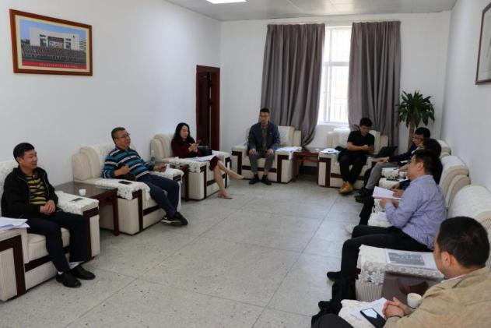
图11：张逸琴副局长主持座谈会

当天下午，华南师范大学师生代表在汕尾市教育局和县（市）教育局领导的陪同下先后参观调研了华师附中汕尾学校和海丰县彭湃中学。
华师附中汕尾学校校长林放热情地向大家介绍了学校建校历程和运行情况，带领大家参观了金榜题名榜、古今中外名人文化长廊、千人会议室、心理实验室、校史馆、校内书吧、高考优秀学子以及广东省优秀团员宣传墙等校园场所，并讲述了学校的特色优势、未来的发展目标以及面临的困境。
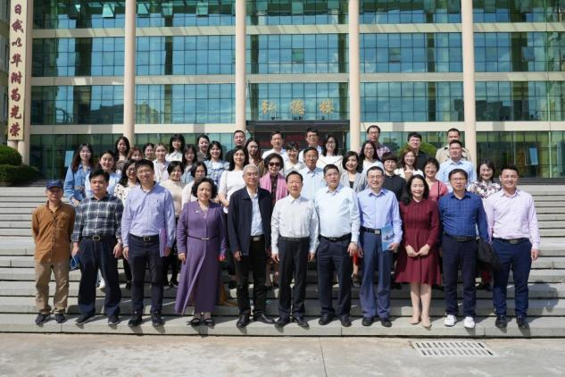
图12：华师师生参观调研华师附中汕尾学校合影
海丰县彭湃中学校长吴娘粒向大家详细地介绍了彭湃中学的历史、现状以及学校两大红色精神。一是文天祥的爱国主义精神，二是“敢为人先、无私奉献”的彭湃精神。随后参观了学校后门旁非常气派的八角双层重檐攒尖顶的古亭“方饭亭”，聆听了“一饭千秋”的感人故事。
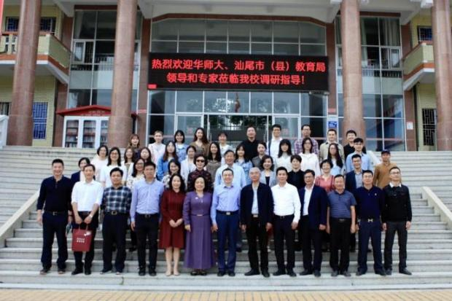
图13：华师师生参观调研彭湃中学合影
在进入彭湃中学参观之前，华师一行人在汕尾市教育局领导的带领下参观了学校附近的全国重点文物保护单位、红色旅游经典景区、爱国主义教育基地——红宫红场旧址。
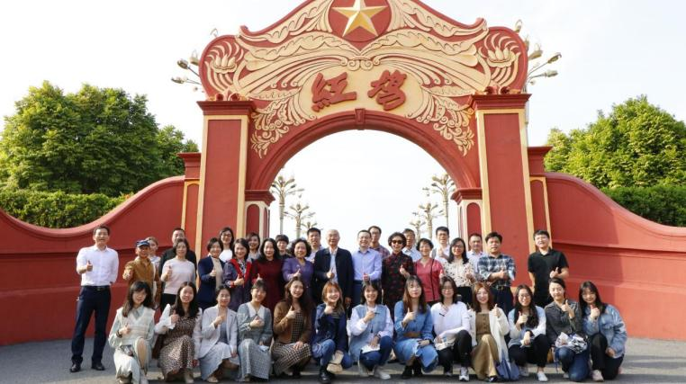
图14：华师师生参观红宫红场旧址合影

汕尾是全国13块红色革命根据地之一，是中国第一个县级苏维埃政权诞生地。物华天宝，人杰地灵。这里培养出了“农民运动大王”彭湃、舰船设计专家、核潜艇研究设计专家黄旭华、“中国核潜艇之父”彭士禄、中国第一代小提琴音乐作曲家与演奏家马思聪等杰出人士。华师汕尾校区扎根汕尾，是全国革命老区中唯一一所国家双一流重点大学。华师研究生院将依托汕尾校区属地资源优势和便利，助力汕尾基础教育，协同当地教育主管部门，携手实习学校，一起向未来，办汕尾人民满意的教育！

